Α) Από τις παρακάτω προτάσεις να επιλέξετε εκείνη που αντιστοιχεί στη σωστή απάντηση

1. Το αίμα αποτελείται

α. από λευκά αιμοσφαίρια και από αιμοπετάλια

β. από τα έμμορφα συστατικά και από το πλάσμα

γ. από ερυθρά , λευκά αιμοσφαίρια, και αιμοπετάλια

δ. τίποτε από τα παραπάνω

**2.** Τα αγγεία του κυκλοφορικού συστήματος κατά μήκος των οποίων διαχέονται τα διάφορα συστατικά προς τους ιστούς είναι

α. τριχοειδή

β φλέβες

γ. αρτηρίες

δ. λεμφαγγεία

**3**. Η μέγιστη αρτηριακή πίεση

α. παρατηρείται όταν η καρδιά χαλαρώνει

β. είναι υπεύθυνη για τη ροή του αίματος στις αρτηρίες

γ. είναι υπεύθυνη για τη ροή του αίματος στις φλέβες

δ. παρατηρείται στην πνευμονική αρτηρία.

**4.** Όταν αυξάνει ο ρυθμός λειτουργίας της καρδιάς ως αποτέλεσμα έντονης άσκησης

α. φτάνει περισσότερο οξυγόνο στα μυϊκά κύτταρα

β. αυξάνει ο ρυθμός παραγωγής ερυθρών αιμοσφαιρίων

γ. αυξάνει ο ρυθμός λειτουργίας του πεπτικού συστήματος

δ. μειώνεται η παραγωγή ορμονών.

Β) Να χαρακτηρίσετε τις παρακάτω προτάσεις είτε ως σωστές με το γράμμα Σ είτε ως λανθασμένες με το γράμμα Λ.

* 1. Ο καρδιακός μυς αποτελείται από ατρακτοειδείς μυϊκές ίνες που υπακούουν στην θέλησή μας.
  2. Ο δεξιός κόλπος επικοινωνεί διαμέσου βαλβίδας με τον αριστερό.
  3. Ο δεξιός κόλπος επικοινωνεί με την δεξιά κοιλία και ο αριστερός κόλπος με την αριστερά κοιλία.
  4. Η αριστερά κοιλία έχει παχύτερα τοιχώματα και στέλνει το αίμα σε μεγάλες αποστάσεις.
  5. Στους φυσιολογικούς ενήλικες αντιστοιχούν 70 περίπου κτύποι καρδιάς ανά λεπτό.
  6. Τα τριχοειδή αγγεία έχουν διάμετρο περίπου ίση με την διάμετρο ενός ερυθροκυττάρου.
  7. Η μεσογειακή αναιμία είναι κληρονομική.
  8. Η σιδηροπενία οφείλεται στην κακή διατροφή.
  9. Η ομάδα αίματος 0 είναι πανδότης./ και η ΑΒ είναι πανδέκτης
  10. Τα λευκοκύτταρα δεν εγκαταλείπουν ποτέ το κυκλοφορικό σύστημα.
  11. Όταν η μητέρα έχει Rh+ και το παιδί Rh- μπορεί να δημιουργηθεί πρόβλημα στον τοκετό.

Γ) 1. Να αντιστοιχίσετε κατάλληλα τα δεδομένα της στηλης Ι με τα δεδομένα της στήλης ΙΙ

|  |  |
| --- | --- |
| **Ι** | **ΙΙ** |
| **Α.** ...... ινωδογόνο  **Β.** ...... συμπλήρωμα  **Γ.** ...... αλβουμίνες | 1. ομάδα 20 πρωτεϊνών που συμβάλλουν στην καταστροφή παθογόνων μικροοργανισμών 2. σημαντικό ρόλο στη διαδικασία πήξης του αίματος 3. πρωτεϊνες που μεταφέρουν το οξυγόνο και το διοξείδιο του άνθρακα 4. συμβάλουν στη διατήρηση σταθερής ωσμωτικής πίεσης στο αίμα |

**Γ.2.** Στην παρακάτω εικόνα παριστάνεται σχηματικά η καρδιά του ανθρώπινου οργανισμού.

Να ονομάσετε τις δομές που αριθμούνται από 1 έως 10.

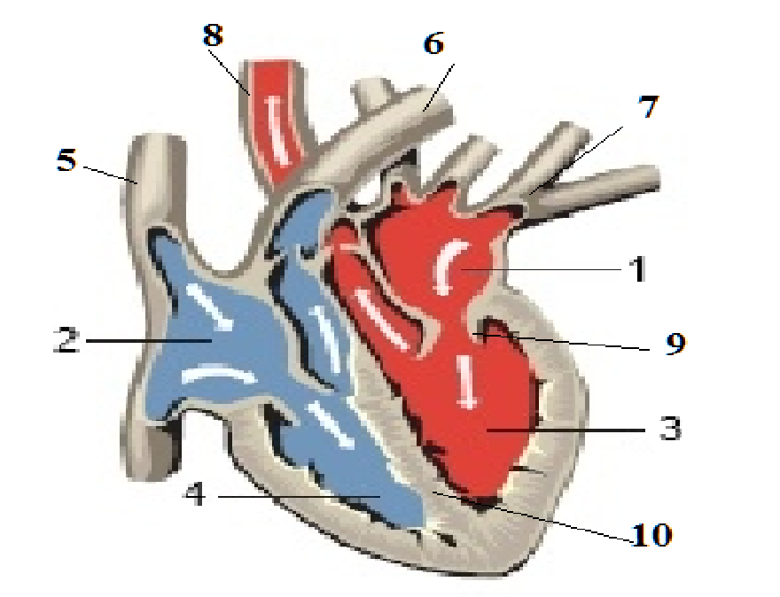

**Γ.3.** Όπως φαίνεται στο πιο κάτω σχήμα μετρήθηκε η αρτηριακή πίεση ενός ατόμου και βρέθηκε120 mmHg (σχήμα Α) και 70 mmHg(σχήμα Β). Να εξηγήσετε τι σημαίνουν οι αριθμοί αυτοί.

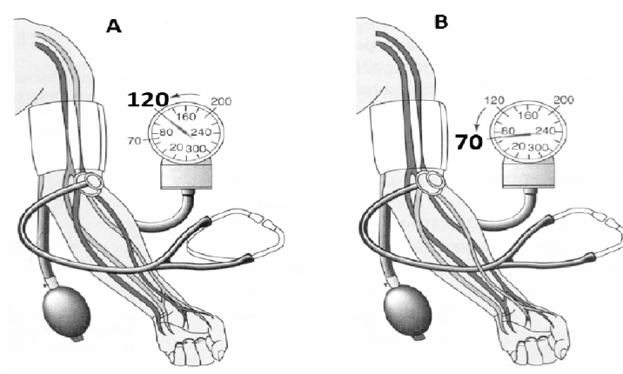

**Δ1**. Πού οφείλεται η ερυθρότητα στο πρόσωπο των ορειβατών όταν βρίσκονται σε μεγάλο υψόμετρο;

**Δ2**. Ένας εξηντάχρονος, πάσχει από αρτηριακή υπέρταση. Μετράει καθημερινά την πίεση του, τηρεί πιστά και αυστηρά την κκατάλληλη φαρμακευτική αγωγή, αλλά δεν προσέχει τη διατροφή του, ακολουθεί καθιστική ζωή, και είναι δεινός καπνιστής.

α) Τί είναι η αρηριακή υπέρταση;

β) Διατρέχει κάποιους κινδύνους αυτό το άτομο εξαιτίας της υπέρτασης; Τί θα τον συμβουλεύατε;